Futsalový turnaj

Dňa 6.9.2019 sa pri príležitosti Svetového týždňa športu uskutočnil Futsalový turnaj pre študentov gymnázia, bilingválneho gymnázia, ktorí mali spoločnú kategóriu, ako aj turnaj pre osemročné gymnázium. Úroveň bola vysoká a po veľmi napínavých zápasoch bolo konečné umiestnenie nasledovné:
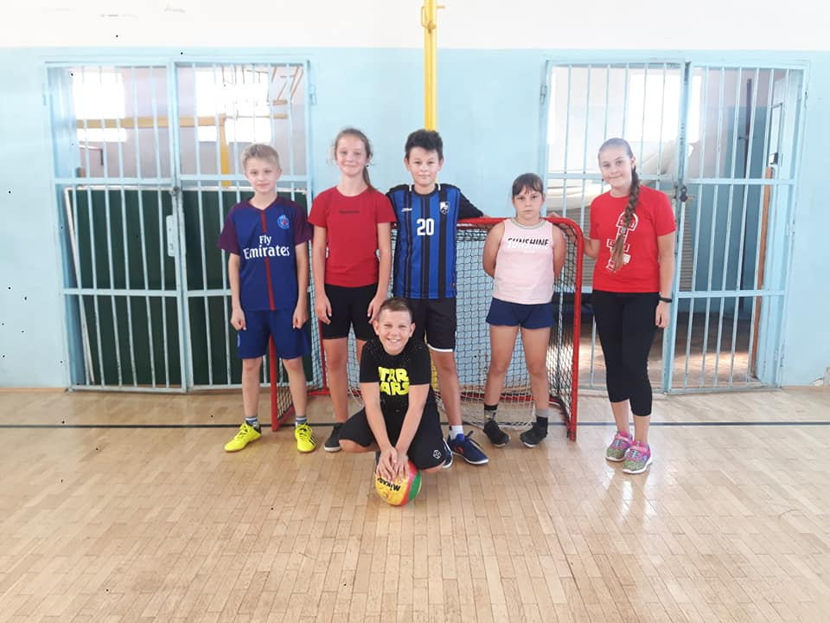
Osemročné gymnázium:
1.miesto – IV.OA
2.miesto – III. OA
3.miesto – II. OA

Všeobecné a bilingválne gymnázium:
1.miesto – 3.AB
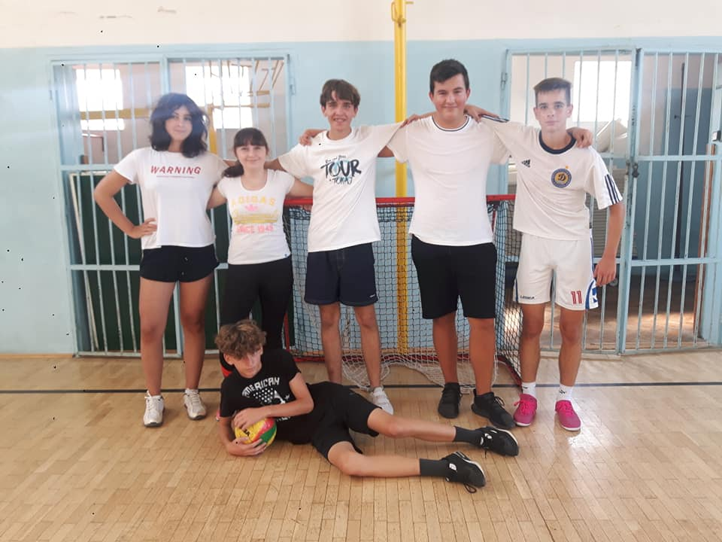
2.miesto – 2.NB
3.miesto – 5.NB
